OFERTA INWESTYCYJNA
Teren „Stará Pekáreň”, Levočská 11, Stará Ľubovňa (Słowacja)
Sprzedaż działki 10 789 m² pod centrum handlowe Merkury Market oraz budowa „pod klucz”

Dla:
Merkury Market Spółka z ograniczoną odpowiedzialnością Sp.k., Krosno
Pan Marcin Oleksy, Manager ds. ekspansji, tel. 605 667 609
Oferent:
BauHausEurope s. r. o., Konventná 9, 811 03 Bratysława, Republika Słowacka
Nr rej. (IČO) 47 420 171 | Bc. Ľubomír Kruk, prezes zarządu (konateľ) | info@bauhauseurope.de
Bratysława, 29.10.2026
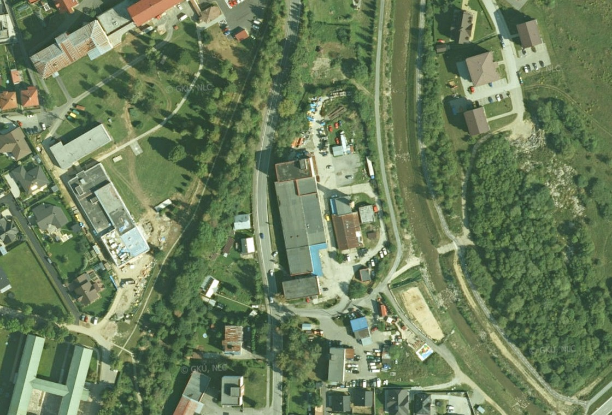
Poufne – wyłącznie dla adresata. Oferta ma charakter niewiążący i stanowi podstawę do negocjacji.

1. Streszczenie oferty
BauHausEurope s. r. o. jest wyłącznym właścicielem zamkniętego terenu dawnej piekarni przy ulicy Levočskiej w Starej Ľubovni o łącznej powierzchni 10 789 m². Teren leży przy głównym wjeździe do miasta od strony Preszowa i Popradu, nad rzeką Jakubianka, naprzeciwko szpitala powiatowego, i posiada pełne uzbrojenie wraz z własną stacją transformatorową. Oferujemy firmie Merkury Market ten teren jako lokalizację nowego centrum handlowego w mieście powiatowym, w którym tego formatu sklepu dotychczas brakuje. Teren został w 2024 r. wyceniony operatem szacunkowym na 1 850 000 EUR.
Oferta składa się z trzech części: sprzedaż terenu jest podstawą, a budowa i przygotowanie są usługami opcjonalnymi, które Merkury Market zamawia i finansuje jako inwestor:
- A – Sprzedaż terenu: nabycie działki z zabudowaniami (10 789 m²) na wyłączną własność Merkury Market.
- B – Budowa „pod klucz”: po sprzedaży terenu BauHausEurope jako generalny wykonawca, na koszt inwestora Merkury Market, zapewni rozbiórkę własnym sprzętem (w tym kruszarką betonu), roboty ziemne, budowę sklepu, parkingu i sieci – na podstawie umowy o roboty budowlane ze stałą ceną i terminem.
- C – Pozwolenia i przygotowanie: zarządzanie projektem, wybór architekta, postępowanie lokalizacyjne i pozwolenie na budowę oraz kontakty z miastem, z którym od lat utrzymujemy dobre relacje, również z kierownictwem miasta.

2. Nieruchomość
Pozycja | Opis
Adres | Levočská 345/11, 064 01 Stará Ľubovňa, Republika Słowacka (GPS 49.295794, 20.690312)
Właściciel | BauHausEurope s. r. o., udział 1/1 (księga wieczysta LV nr 1382, obręb Stará Ľubovňa), nabycie umową kupna w 2022 r.
Działki | nr KN-C 775/1 (7 415 m²), 775/2 (2 608 m²), 775/3 (598 m²), 775/4 (111 m²), 775/5 (57 m²); łącznie 10 789 m², rodzaj: tereny zabudowane i podwórza
Zabudowania | trzykondygnacyjny budynek administracyjny (nr 345), parterowa hala produkcyjna (powierzchnia zabudowy 1 696 m²), czterokondygnacyjny budynek produkcyjno-magazynowy, garaże, kotłownia, gospodarka olejowa, stacja transformatorowa; łącznie ok. 3 190 m² powierzchni zabudowy; obiekty z lat 1986 – 1992 przeznaczone do rozbiórki lub częściowego wykorzystania
Uzbrojenie terenu | własne przyłącze wody, kanalizacja sanitarna i deszczowa, przyłącze gazu, przyłącze elektryczne i własna stacja transformatorowa; utwardzone place betonowe, ogrodzenie terenu
Dojazd | bezpośrednio z ulicy Levočskiej (droga III/3146 w mieście, łącząca się z drogą krajową I/68 Preszów – Stará Ľubovňa – Polska); istniejący wjazd od strony południowej; teren lekko nachylony, różnica wysokości ok. 5,9 m w poprzek działki
Planowanie przestrzenne | obszar zabudowany miasta, istniejący teren produkcyjno-magazynowy; przeznaczenie według planu miasta i ważna decyzja lokalizacyjna – zob. część 4
Obecne użytkowanie | magazyny i punkty handlowe w najmie; teren może zostać przekazany bez najemców
Stan prawny | bez służebności; hipoteka banku finansującego zostanie spłacona z ceny sprzedaży przy przeniesieniu własności
Dostępna dokumentacja | operat szacunkowy nr 87/2024, wypis z księgi wieczystej i mapa katastralna, pomiar geodezyjny, informacja planistyczna miasta, badania geologiczno-inżynierskie i hydrogeologiczne (w toku), dokumentacja projektowa istniejących obiektów, pozwolenie na budowę i decyzja o odbiorze

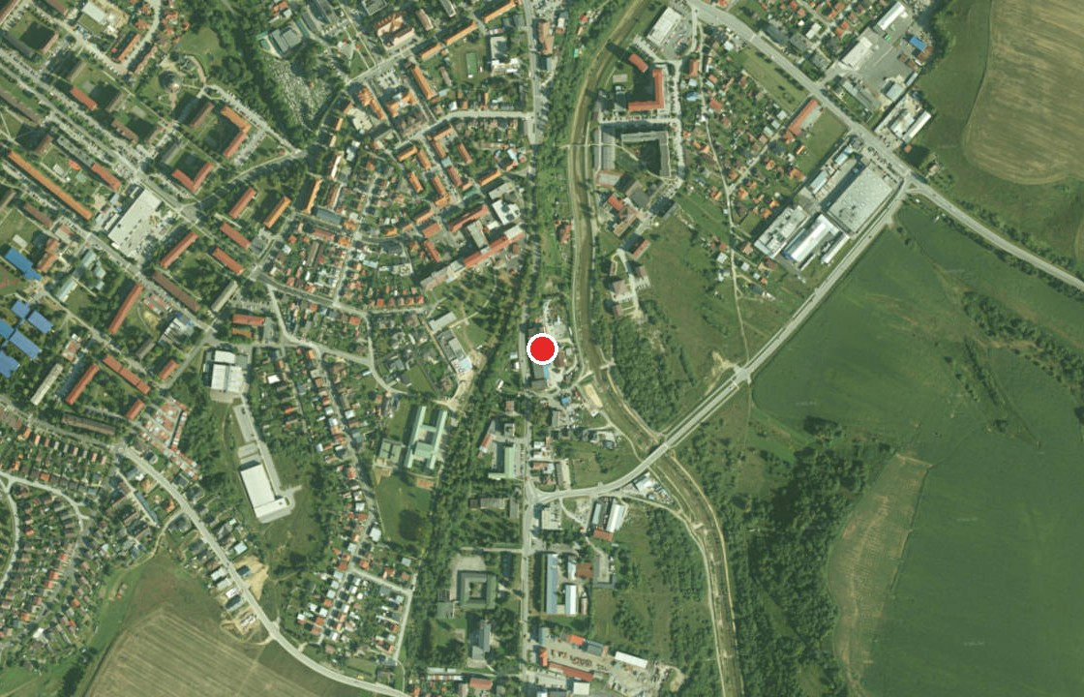
Rys. 1 – Zdjęcie satelitarne: położenie terenu (czerwony punkt) w południowej części Starej Ľubovni przy ul. Levočskiej (ortofoto GKÚ/NLC, Esri World Imagery)
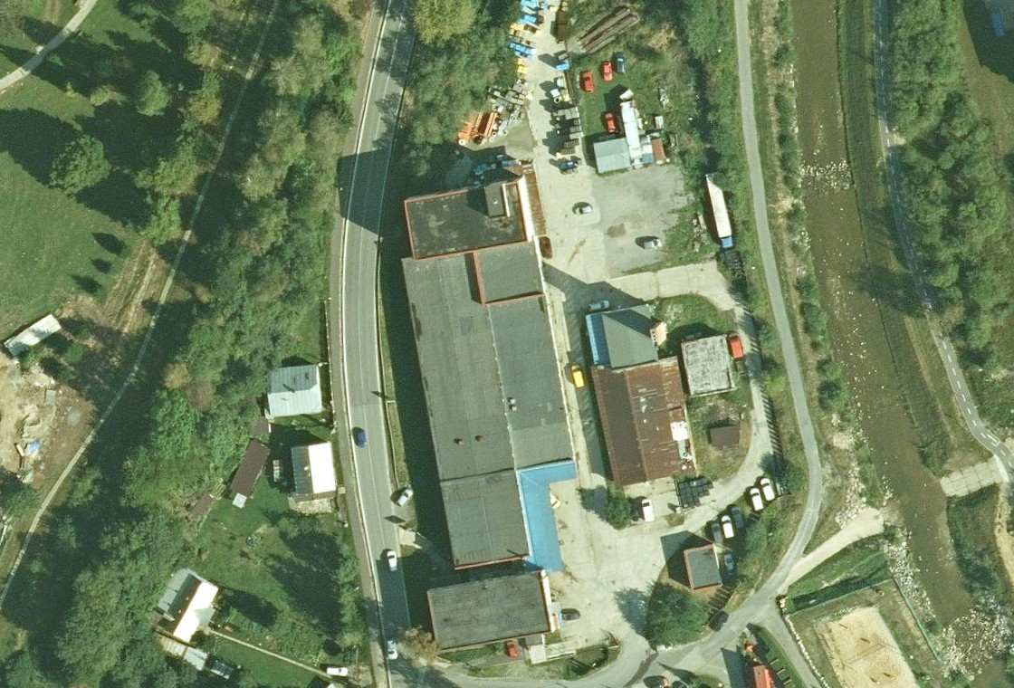
Rys. 2 – Zdjęcie satelitarne terenu: hala produkcyjna, budynek administracyjny, obiekty magazynowe i place utwardzone między ul. Levočską a rzeką Jakubianka
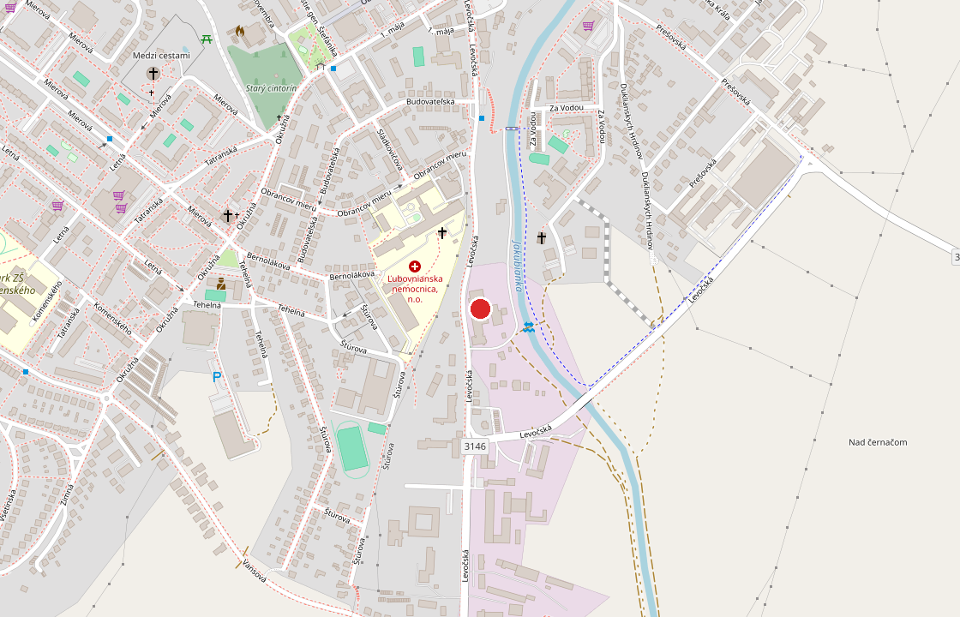
Rys. 3 – Położenie terenu na mapie miasta (OpenStreetMap)
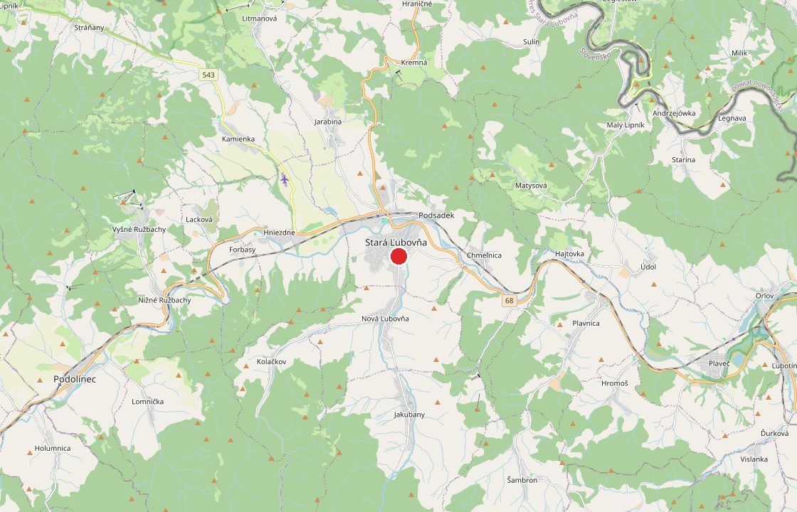
Rys. 4 – Szersze otoczenie: Stará Ľubovňa przy drodze I/68 między Preszowem a granicą polską (OpenStreetMap)

3. Dane z operatu szacunkowego
Nieruchomość została wyceniona operatem szacunkowym nr 87/2024 (inż. Peter Repčák, biegły sądowy w dziedzinie budownictwa, specjalność wycena nieruchomości, 22.07.2024). Operat opiera się na oględzinach i pomiarze z 4.07.2024, wypisie z księgi wieczystej LV nr 1382 i kopii mapy katastralnej. Pierwotna piekarnia powstała w 1953 r., teren został kompleksowo przebudowany na podstawie pozwolenia na budowę z 1984 r. (projekt Potravinoprojekt Bratysława) i odebrany w 1992 r.; obiekty są użytkowane od 1989 r.
Obiekt | Kubatura (m³) | Pow. zabudowy (m²) | Kondygn. | Konstrukcja | Wartość rynkowa (EUR)
Budynek administracyjny (część trzykondygnacyjna, nr 345) | 3 893,62 | 404,21 | 3 | prefabrykowany szkielet żelbetowy, płyty z betonu komórkowego, dach płaski; parter wyremontowany, nowe okna PCV | 326 171,99
Hala produkcyjna (część parterowa) | 13 050,14 | 1 696,14 | 1 | prefabrykowany szkielet żelbetowy, dach płaski, sieci wewnętrzne | 428 170,32
Budynek produkcyjno-magazynowy (część czterokondygnacyjna) | 5 655,36 | 327,50 | 4 | prefabrykowany szkielet żelbetowy, dach płaski | 320 165,36
Garaże | 3 511,66 | 445,31 | 2 | murowane / montowane | 28 860,05
Kotłownia | 1 106,17 | 152,90 | 1 | murowana | 35 164,98
Gospodarka olejowa | 529,86 | 109,02 | 1 | murowana | 19 377,16
Stacja transformatorowa | 255,12 | 56,07 | 1 | murowana | 14 647,85
Ogrodzenie, przyłącza (woda, kanalizacja sanitarna i deszczowa, gaz, energia), studnie, szambo, place betonowe | – | – | – | zagospodarowanie zewnętrzne | 52 832,89
Budynki i budowle razem | 28 001,93 | 3 191,15 |  |  | 1 225 390,60
Działki nr 775/1 – 775/5 (10 789 m², metoda zróżnicowania lokalizacyjnego, 58,27 EUR/m²) | – | 10 789 | – | tereny zabudowane i podwórza | 628 675,03
Wartość rynkowa ogółem (w zaokrągleniu 1 850 000 EUR) |  |  |  |  | 1 854 065,63
Źródło: operat szacunkowy nr 87/2024, rekapitulacja wartości rynkowej (metoda kombinowana dla budynków, metoda zróżnicowania lokalizacyjnego dla gruntów, poziom cen z VAT). Wartość słownie: jeden milion osiemset pięćdziesiąt tysięcy euro.
Pełny operat (39 stron, w tym zestawienie najemców i kosztów za 2023 r., pozwolenie na budowę i decyzja o odbiorze) udostępnimy podczas wizji lokalnej. Na życzenie kupującego zostanie sporządzony zaktualizowany operat na dzień transakcji.

4. Informacja planistyczna
Plan zagospodarowania przestrzennego miasta Stará Ľubovňa (ÚPN mesta, opracowanie ARLAND s. r. o., Spišská Nová Ves; część wiążąca z lipca 2015 r.) zalicza teren do obszaru zabudowanego miasta jako istniejący teren produkcyjno-magazynowy w dolinie Jakubianki przy południowym wjeździe do miasta. Dla zamierzenia centrum handlowego istotne są następujące ustalenia części wiążącej:
Pozycja | Opis
Tereny usług publicznych i komercyjnych (OV) | teren służy podstawowym i wyższym usługom; plan wprost wymienia tereny centrów handlowych wśród terenów usług; dopuszczalne są obiekty handlu detalicznego i drobnych usług, administracja, infrastruktura techniczna, zieleń publiczna i place zabaw
Transformacja terenów produkcyjnych (PFovv) | plan przewiduje przekształcanie dawnych terenów produkcyjnych w tereny wielofunkcyjne usługi – produkcja z uzupełniającymi usługami handlowymi i administracyjnymi
Ustalenie 1.1.1 | miasto jako centrum regionalne wyznacza tereny usług podstawowych i wyższych również dla obszaru oddziaływania powiatu
Ustalenie 1.2 | w centrum miasta i centrach dzielnicowych rewitalizować usługi handlu i usług
Komunikacja | plan przewiduje wewnętrzną obwodnicę z przeprawą nad ul. Levočską oraz południowo-wschodnią obwodnicę Levočská – Prešovská, co dodatkowo poprawi dostępność lokalizacji
Ciek wodny | teren sąsiaduje z uregulowaną rzeką Jakubianka; warunki zabudowy przy rzece (strefa ochronna, ochrona przeciwpowodziowa) określi stanowisko zarządcy cieku oraz informacja planistyczna miasta
Decyzja lokalizacyjna | dla terenu wydana jest ważna decyzja lokalizacyjna dla nowej zabudowy; zamierzenie Merkury Market zostanie uzgodnione z miastem, a w razie potrzeby wydana zostanie nowa decyzja lokalizacyjna dla centrum handlowego

Wiążącą informację planistyczną dla działek 775/1 – 775/5 wydaje Miasto Stará Ľubovňa (urząd budowlany) na wniosek właściciela; BauHausEurope wystąpi o nią niezwłocznie po potwierdzeniu zainteresowania Merkury Market i dołączy ją do dokumentacji na wizję lokalną wraz ze stanowiskiem miasta wobec zamierzenia centrum handlowego.

5. Lokalizacja i rynek
Stará Ľubovňa to miasto powiatowe liczące około 15 800 mieszkańców, z powiatem o około 53 000 mieszkańców. Przez miasto przebiega międzynarodowa droga I/68 Preszów – Stará Ľubovňa – Mníšek nad Popradom – Polska; przejście graniczne z mostem do Piwnicznej-Zdroju znajduje się około 15 km od terenu. Nieruchomość leży przy ulicy Levočskiej, głównym wjeździe do miasta od strony Preszowa, Popradu i Lewoczy, w bezpośrednim sąsiedztwie szpitala powiatowego, osiedli mieszkaniowych i komunikacji autobusowej, kilka minut pieszo od centrum.
Obszar oddziaływania obejmuje poza miastem uzdrowisko Vyšné Ružbachy, tereny rekreacyjne wokół Zamku Lubowelskiego oraz przygraniczne gminy polskie (Piwniczna-Zdrój, Muszyna), z których klienci regularnie przyjeżdżają na zakupy na Słowację. Według naszego rozeznania w mieście i powiecie brakuje wielkopowierzchniowego sklepu z materiałami budowlanymi, podłogami i meblami w formacie Merkury Market; najbliższe porównywalne sklepy znajdują się w Preszowie i Popradzie, w odległości 50 – 60 km.
Pozycja | Opis
Mieszkańcy miasta / powiatu | ok. 15 800 / 53 000
Droga | I/68 Preszów – Stará Ľubovňa – Polska; ul. Levočská = główny wjazd do miasta od południa
Odległości | Preszów 65 km, Poprad 55 km, Piwniczna-Zdrój 15 km, Nowy Sącz 45 km, Krosno 170 km
Sąsiedztwo | szpital, strefy mieszkaniowe, obiekty wielofunkcyjne, nabrzeże Jakubianki
Powierzchnia działki | 10 789 m² – odpowiednia dla sklepu 3 000 – 5 000 m² z parkingiem na 150 – 200 miejsc i placem dostaw

6. Warianty współpracy
Wariant | Zakres | Co zapewnia BauHausEurope | Co zyskuje Merkury Market
A – Sprzedaż terenu | przeniesienie własności działek 10 789 m² i zabudowań na Merkury Market | przekazanie bez najemców, wykreślenie hipoteki, współpraca przy wpisie do katastru; na życzenie rozbiórka przed przeniesieniem | własna działka przy głównej trasie, uzbrojona, bez obciążeń
B – Budowa „pod klucz” | wariant A + BauHausEurope jako generalny wykonawca; inwestorem i zamawiającym jest Merkury Market, cena robót płatna według umowy o roboty budowlane (fakturowanie etapowe) | rozbiórka własnym sprzętem (żuraw, samochody ciężarowe, maszyny rozbiórkowe, kruszarka betonu – kruszywo wykorzystane do zasypek bezpośrednio na budowie), roboty ziemne, stan surowy hali, elewacja, dach, instalacje wewnętrzne, parking, przyłącza, zieleń | jeden partner za działkę i budowę, stała cena i termin, oszczędność na wywozie gruzu i transporcie
C – Pozwolenia i przygotowanie | usługa dla Merkury Market przed budową i w jej trakcie | przygotowanie zamierzenia dla miasta, wybór architekta, projekt, postępowanie lokalizacyjne i pozwolenie na budowę, zarządzanie projektem | szybsze pozwolenia i lokalny partner znający miasto, urzędy i dostawców

Cena sprzedaży terenu oraz cena robót budowlanych będą przedmiotem negocjacji po wizji lokalnej i doprecyzowaniu założeń (wielkość sklepu, liczba miejsc parkingowych, standard). Chętnie przygotujemy wstępny kosztorys w ciągu 3 tygodni od otrzymania projektu typowego Merkury Market.

7. Co możemy zapewnić dodatkowo
- Pozwolenia: przygotowanie zamierzenia dla miasta, postępowanie lokalizacyjne i pozwolenie na budowę, w tym uzgodnienia z organami; od lat utrzymujemy poprawne relacje z miastem Stará Ľubovňa i jego kierownictwem.
- Architekt i projektant: wybór i koordynacja architekta i projektantów, konstrukcja, ochrona przeciwpożarowa, obsługa komunikacyjna.
- Własny sprzęt: żuraw samochodowy, samochody ciężarowe, maszyny rozbiórkowe i mobilna kruszarka – rozbiórkę i roboty ziemne możemy rozpocząć bezpośrednio po podpisaniu umowy, bez oczekiwania na podwykonawców.
- Potencjał wykonawczy: własne zespoły budowlane z wieloletnim doświadczeniem na budowach dla niemieckich generalnych wykonawców (stany surowe, betonowanie, konstrukcje murowane i montowane, elewacje, suche zabudowy, prace wykończeniowe).
- Sieci i media: istniejące przyłącza wody, kanalizacji, gazu i energii elektrycznej oraz własna stacja transformatorowa skracają czas przygotowania; badania podłoża są w toku.
- Znajomość lokalna: zaplecze budowlane w regionie, znajomość lokalnych dostawców, urzędów i rynku pracy.

8. Orientacyjny harmonogram
Okres | Krok
11/2026 | wizja lokalna, przekazanie dokumentacji (operat, pomiar, informacja planistyczna), pierwsze rozmowy o cenie i zakresie
12/2026 – 1/2027 | list intencyjny, due diligence, uzgodnienie wariantu współpracy (A / B / C)
I kw. 2027 | umowa sprzedaży i umowa o roboty budowlane; rozpoczęcie rozbiórki (2 – 3 miesiące)
II – IV kw. 2027 | projekt, postępowanie lokalizacyjne i pozwolenie na budowę, zmiana planu zagospodarowania we współpracy z miastem
2028 | budowa sklepu, parkingu i sieci (10 – 12 miesięcy)
koniec 2028 / początek 2029 | odbiór i otwarcie sklepu

9. O firmie BauHausEurope
BauHausEurope s. r. o. działa od 2013 r. jako firma budowlana i deweloperska. Główną działalnością jest wykonawstwo robót budowlanych i dostarczanie wykwalifikowanych pracowników budowlanych dla generalnych wykonawców w Niemczech; od 2022 r. grupa rozwija własne projekty deweloperskie oraz budowę sieci uzbrojenia terenu na Słowacji i w Chorwacji.
Pozycja | Opis
Przychody | 2023: 8,7 mln EUR | 2024: 11,3 mln EUR | 2025: 9,3 mln EUR
Wybrane projekty | sieci uzbrojenia dla osiedla Senec – Margovo (11,66 mln EUR netto, 38 ha, 835 mieszkań i domów); 27 apartamentów w Chorwacji; Sky Hill Residence Banská Bystrica; przebudowa obiektu w Vyšných Ružbachach na 62 mieszkania
Majątek grupy | nieruchomości w Starej Ľubovni, Bańskiej Bystrzycy i Vyšných Ružbachach o łącznej wartości 6,17 mln EUR według operatów szacunkowych
Sprzęt | żuraw samochodowy, samochody ciężarowe, maszyny rozbiórkowe, mobilna kruszarka, deskowania i rusztowania
Zarząd | Bc. Ľubomír Kruk, właściciel grupy BauHausEurope

Wskaźniki finansowe spółki według rocznych sprawozdań finansowych opublikowanych w słowackim Rejestrze Sprawozdań Finansowych (w EUR):
Wskaźnik (EUR) | 2021 | 2022 | 2023 | 2024 | 2025
Przychody z działalności operacyjnej (obrót) | 7 126 603 | 8 743 155 | 8 662 883 | 11 307 204 | 9 346 482
Wynik z działalności operacyjnej | 36 165 | 157 799 | 22 315 | 367 470 | 211 159
EBITDA (wynik operacyjny + amortyzacja) | 81 953 | 380 821 | 499 222 | 801 544 | 639 720
Wynik netto | 18 686 | 83 286 | -69 736 | 220 503 | 106 056
Aktywa razem (netto) | 1 351 175 | 2 974 620 | 2 709 699 | 3 386 125 | 3 490 376
w tym rzeczowe aktywa trwałe | 287 167 | 1 783 967 | 1 672 519 | 1 865 839 | 1 537 681
Kapitał własny | 155 468 | 608 454 | 521 694 | 742 198 | 839 335
Bieżące kredyty bankowe | 7 008 | 91 392 | 109 919 | 117 901 | 175 227
Źródło: słowacki Rejestr Sprawozdań Finansowych (registeruz.sk), IČO 47 420 171; dalsze dane o spółce: finstat.sk/47420171. Spółka od założenia jest nieprzerwanie rentowna na poziomie operacyjnym, kapitał własny wzrósł w ciągu pięciu lat 5,4-krotnie wyłącznie z zysków zatrzymanych, a zależność od finansowania bankowego jest minimalna.
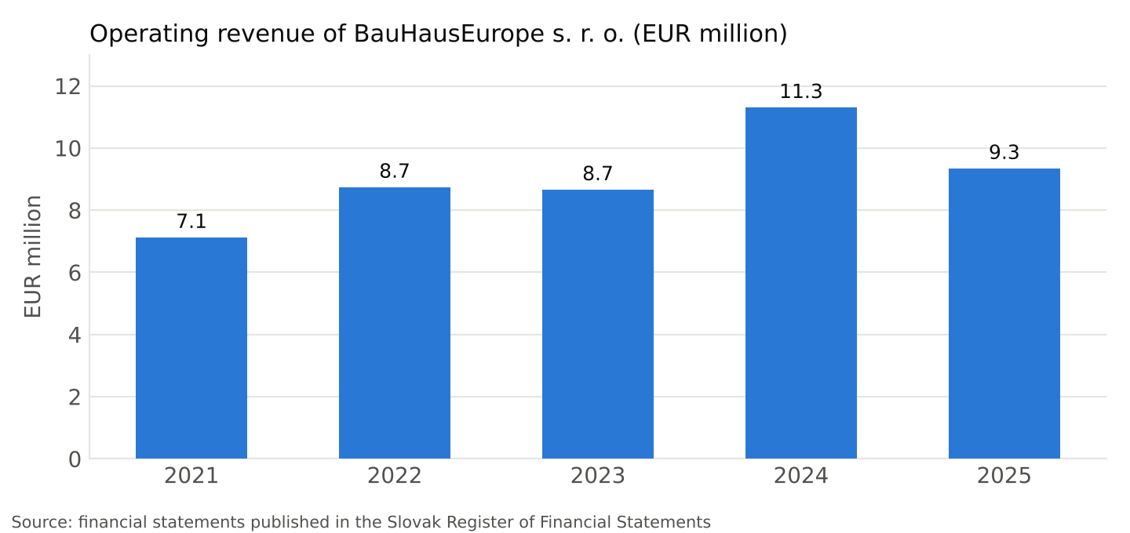
Wykres – Przychody BauHausEurope s. r. o. w latach 2021 – 2025 (mln EUR)

10. Dalsze kroki i kontakt
Proponujemy wizję lokalną terenu w listopadzie 2026 r. połączoną ze spotkaniem w urzędzie miasta. Na spotkanie przygotujemy komplet dokumentów (wypis z księgi wieczystej, operat szacunkowy, pomiar geodezyjny, informację planistyczną, badania), a po otrzymaniu projektu typowego Merkury Market także wstępny kosztorys budowy i harmonogram.
Pozycja | Opis
Firma | BauHausEurope s. r. o., Konventná 9, 811 03 Bratysława, Słowacja
IČO / NIP UE | 47 420 171 / SK2023873533
Osoba kontaktowa | Bc. Ľubomír Kruk, prezes zarządu (konateľ)
E-mail | info@bauhauseurope.de
Telefon
Teren | Levočská 345/11, 064 01 Stará Ľubovňa – https://maps.app.goo.gl/gTJZC8ehx5vQG2zS8
Bratysława, 29.10.2026
______________________________
BauHausEurope s. r. o.
Bc. Ľubomír Kruk, prezes zarządu (konateľ)

